PROBLEMI SULL’IMPULSO
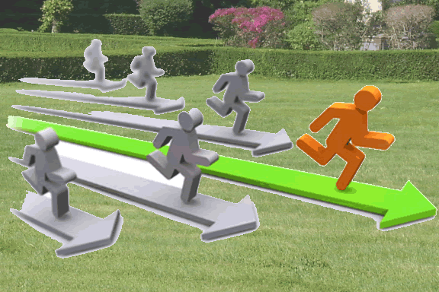
In classe abbiamo visto che esiste una relazione ben precisa che lega la variazione di quantità di moto (Δ$\vec{P}$) con la forza applicata ($\vec{F}$₀): è il cosiddetto Teorema dell’impulso che si enuncia:
$\vec{F}$₀⋅Δt = Δ$\vec{P}$ (1a)
Poiché il prodotto$\vec{F}$₀⋅Δt ha il nome di impulso e si indica con , l’eq. (1a) si può scrivere in forma più compatta come:
= Δ$\vec{P}$ (1b)
Il termine Δ$\vec{P}$ è la variazione della quantità di moto dovuta all’azione di $\vec{F}$₀: Δ$\vec{P}$ = $\vec{P}$_{F} – $\vec{P}$_{I}= m⋅$\vec{V}$_{F} – m⋅$\vec{V}$_{I} , con m la massa del corpo su cui agisce la forza $\vec{F}$ e $\vec{V}$_{F}, $\vec{V}$_{I} rispettivamente la velocità iniziale e finale di m.
Nota che l’eq. (1a) e (1b) sono vettoriali. Entrambe le equazioni sono dimostrate negli appunti “QUANTITA’ DI MOTO” dove poi anche trovare la definizione della omonima grandezza.
CASO 1D
Il caso più semplice dell’applicazione del Teorema dell’Impulso è quello 1D, cioè quando la forza e velocità sono sempre paralleli (o, detto in nuovi termini, quando è sempre parallelo a $\vec{P}$). ll caso 1D è comunissimo in Natura: pensa a quando vai in motorino! Il motore spinge la motocicletta sempre parallelamente alla sua velocità (se così non fosse… cadresti subito per terra!): la stessa cosa fa il motore dell’auto. Un treno è spinto dal suo motore rigorosamente lungo i binari: e quando tiri un cazzottone spingi il braccio secondo la direzione del suo movimento! Praticamente qualsiasi motore, sia artificiale come quello di una macchina che naturale come i muscoli, dà una spinta parallela alla velocità e perciò il loro studio rientra nel caso 1D.
La semplicità dei problemi 1D sta proprio nel parallelismo fra $\vec{F}$₀ e $\vec{V}$. Poiché Δ$\vec{P}$= mentre $\vec{F}$₀ è sempre parallelo a e $\vec{P}$ è sempre parallelo a $\vec{V}$ (perché questi ultimi due parallelismi valgono sempre? Non lo hai capitoo?!?!?! Chiedilo subito al Prof!), se anche $\vec{F}$₀ e $\vec{V}$ sono paralleli allora ne segue che tutti e 5 i vettori: $\vec{F}$₀ , $\vec{V},$ $\vec{ },$ $\vec{P,}$ ed infine Δ$\vec{P}$ hanno direzione parallela fra loro: perciò possono essere considerati come scalari (cioè è possibile trascurare la loro direzione, visto che essa è la medesima). Ma adesso… poche chiacchiere! Ed iniziamo a risolvere alcuni semplici problemi.
Problemi 1D
- Una pallina di massa m=300g si muove con velocità iniziale Vi=4m/s verso destra. Su di essa agisce una forza F₀=0,2N che agisce per 4s. Trova: Pi, Ω, ΔP, Pf, Vf.
Soluz: P_{I}=m⋅V_{I} = 0,3kg⋅4m/s = 1,2kg⋅m/s ; Ω = F₀⋅Δt=0,2N⋅4s = 0,8N⋅s ; ΔP = Ω =0,8N⋅s ;
P_{F} = P_{I} + Ω = 1,2kg⋅m/s + 0,8N⋅s = 2,0kg⋅m/s
“Cheeee!?!?!? Prof, ma cosa sta facendooo?!?!?! Ha sommato due grandezze con unità di misura differenti! Non può sommare 1,2kg⋅m/s con 0,8N⋅s!!!” “Bravo mimmo, sei più perspicace degli alunni di classe mia che questa cosa non l’hanno notata. Apparentemente, Ω e P_{I} hanno unità di misura differenti… però sei fai un rapido calcolo vedrai che esse sono la stessa! Un “+” se riesci a dimostrarlo”.
Infine, per trovare V_{F} applico la formula inversa: V_{F}=P_{F}/m = 6,67m/s.

- Una scatolina di massa 500g viene posta immobile su di un tavolo ideale e poi spinta con una forza F₀=1,5N per 3s. Trova P_{F} e V_{F}. [hint: P_{I}=0 perché il corpo parte da fermo. P_{F}=4,5kg⋅m/s , V_{F}=9m/s]

- Come cambia la risposta di cui sopra se la massa della scatolina fosse stata di 1000g?
[P_{F}=4,5kg⋅m/s , V_{F}=4,5m/s]

- Consideriamo ancora il caso della scatolina di 500g che da immobile è spinta con una forza F₀=1,5N per 3s. Però supponi che adesso il tavolo non sia ideale ma che applichi una forza di attrito dinamico Fd=1,1N: come cambiano le risposte?
[hint: tieni conto che Fd si oppone alla velocità e dunque alla forza F₀; P_{F}=1,2kgm/s , V_{F}=2,4m/s]

- Adesso lanci la scatolina di cui sopra sul tavolo con una velocità di 4m/s senza spingerla ulteriormente: durante il movimento il tavolo le applica un attrito dinamico Fd=0,9N: quanto tempo impiega la scatolina a fermarsi? [hint: usa le formule inverse! Δt=2,22s]

- Quale sarebbe la quantità di moto e la velocità finale della scatolina di cui sopra se, essendo lanciata con una velocità iniziale sempre di 4m/s verso destra, subisse una forza F₀=0,9N verso sinistra per 4s?
[P_{F}=-1,6kg⋅m/s , V_{F}=-3,2m/s.] Cosa significa il segno “-“ nelle soluzioni? [Il segno “-“ significa che…]. F₀ potrebbe essere una forza di attrito? Perché?
In tutti i casi abbiamo sempre trasformato necessariamente la massa in kg ed il tempo in secondi: perché?

Soluzione grafica dei problemi 1D
Adesso vediamo di risolvere brevemente i problemi che vi ho dato sopra grazie al disegno (soluzione grafica), cioè con riga e matita. Qua sotto vi presento la soluzione grafica del problema a).
- Soluz. Vedi la figura 1.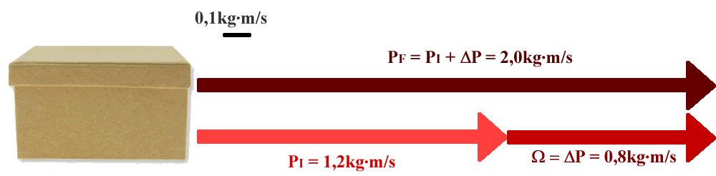
Figura 1
- La prima cosa da fare è decidere una scala da usare sia per P che per ΔP (Ω): si segna la scala sul foglio (valore in nero).
- In base alla scala si disegna il vettore P_{I}.
- Dopodiché si calcola Ω=ΔP e si disegna il vettore ΔP parallelo a P_{I} sempre seguendo la scala prefissata, sommandolo algebricamente a P_{I}. In questo caso P_{I} e Ω sono concordi e perciò si sommano con il “+”. Infine, si disegna P_{F}.

Continua tu disegnando la soluzione grafica per il calcolo di P_{F} dei problemi b), c), d), f) !!

Per la proprietà transitiva del parallelismo: se questo passaggio non ti è chiaro, chiedilo al Prof!

